M E G H Í V Ó 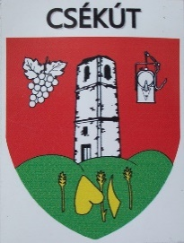

A Modern Ajka ’Gyalogosbarát’ programja keretében tartandó
V Á R O S R É S Z I S É T Á N K R A
2023. november 10.-én pénteken

Indulás a Csékúti Közösségi Térről délután 2 órakor.

Utunk során meglátogatjuk:
- Csékút falu önállóságának emlékművét (csillés emlékmű),
- Ótemetőt a nemzetőrök sírjaival,
- 48/49-es szabadságharc emlékére állított kopjafát,
- Csonka-torony emlékművet,
- Hősök kertjét.
- A Csékúti Közösségi Háznál a pincemúzeum megtekintésével fejezzük be a túránkat.

A sétát vezeti: Varga György a hossza kb. 4 km.

Minden érdeklődőt szeretettel (és forró itallal) várunk!

Csékúti Baráti Kör

